No.2009-0133
2009/10/13
株式会社 ブリッツ
新商品のご案内
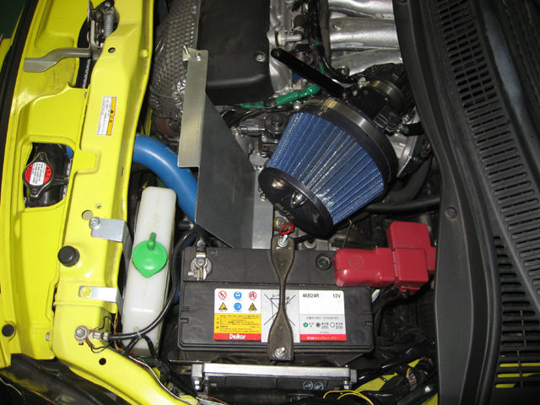適合車種情報
メーカー (Maker) | SUZUKI
車種 （Vehicle） | SWIFT | SWIFT  SPORT
年式 (Model Year) | 04/11-09/05 | 05/09-
型式 （Model） | ZC21S | ZC31S
エンジン型式 （E/G Model） | M15A | M16A
備考 （Remarks） | - | -
発売日 | 10月14日(水)
商品情報
商品名  (Product Name) | コアタイプ  （Core Type） | 税込価格  (MSRP w/tax) | 本体価格  (MSRP) | コードNo.  (Code No.) | JANコード  (JAN Code)
SUS POWER AIR CLEANER | C2 | \34,440 | \32,800 | 26171 | 4959094261711
SUS POWER CORE TYPE LM | E1 | \22,890 | \21,800 | 56171 | 4959094561712
SUS POWER CORE TYPE LM RED | E2 | \22,890 | \21,800 | 59171 | 4959094591719
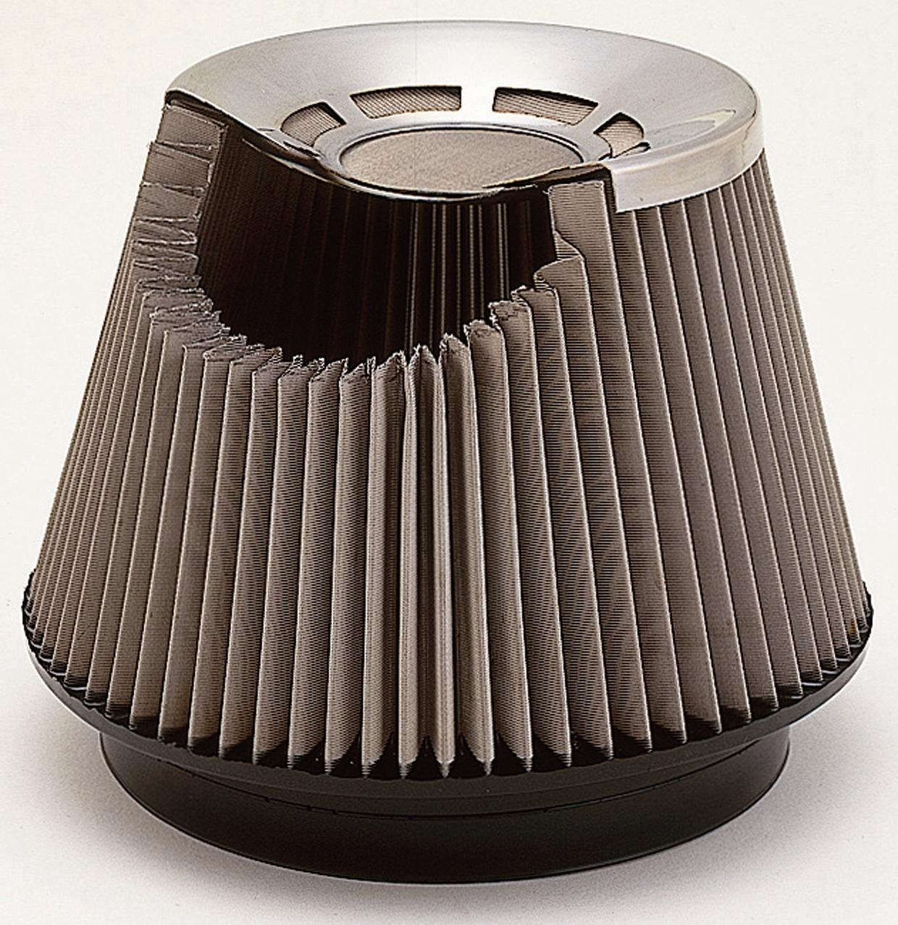

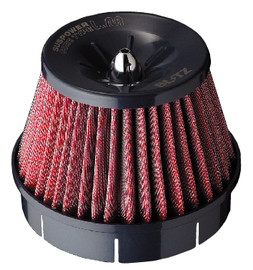
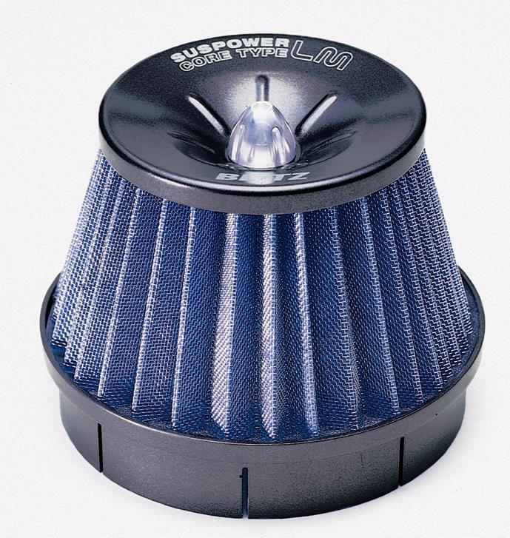
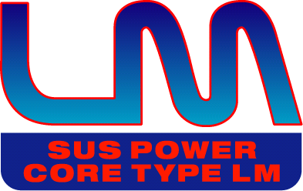
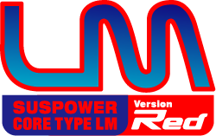

1:オールステンレスボディ。
2:吸入面積を最大にできる、円錐型ボディ。
高い集塵効果と吸入効率を実現。
3:シャープなエンジン音と吸気サウンドを実現。
4:洗浄すれば、何度でも使用可能。
能力は半永久的。

1:\10,290（税込）～の低価格を実現。
2:乾式特殊繊維で取替交換が可能。
交換フィルターにはブルー、レッドを用意。
3:ステンレスメッシュとの組み合わせで高い
耐久性と強度を実現。
56171：SUS POWER CORE TYPE LM

